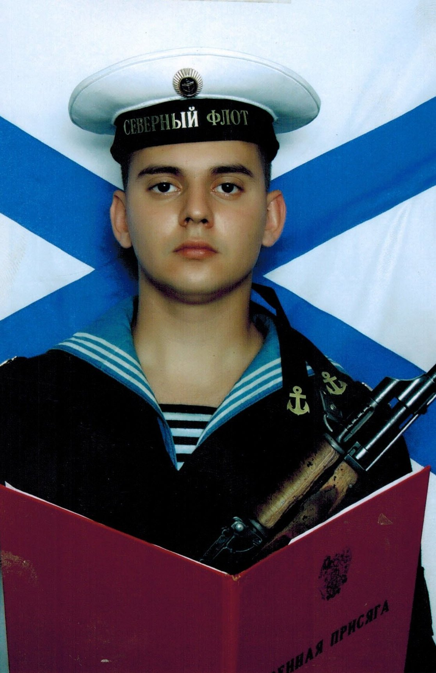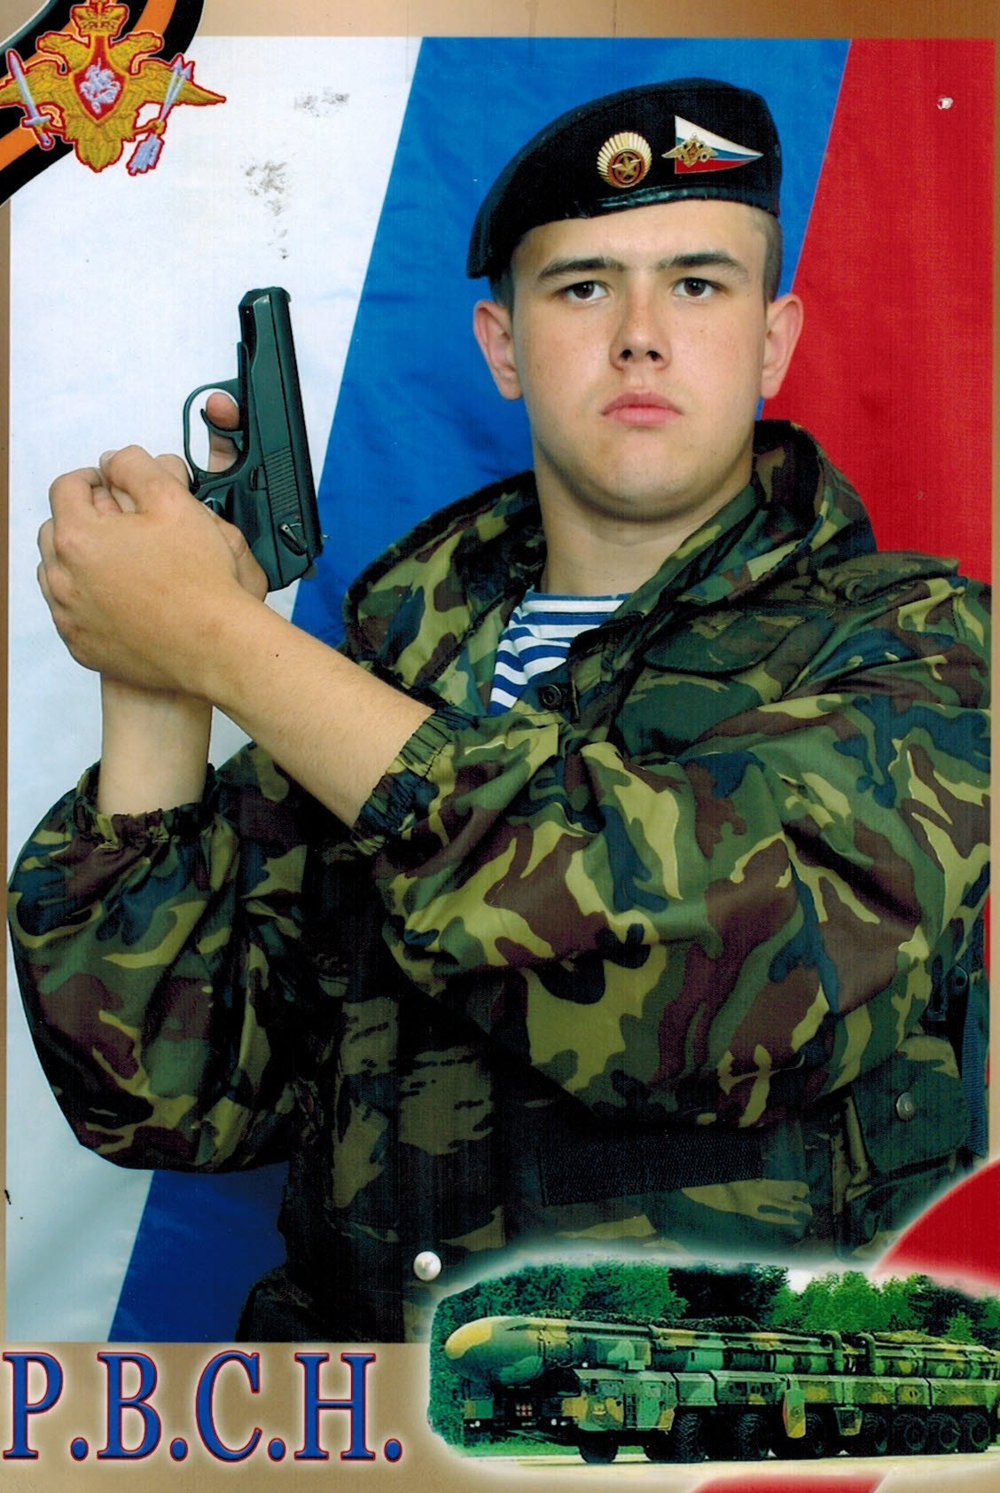 | Абузяров Ильяс Фархатович  г. Северодвинск, ВМФ
Бальков Руслан Витальевич
г. Татищев, РВСН
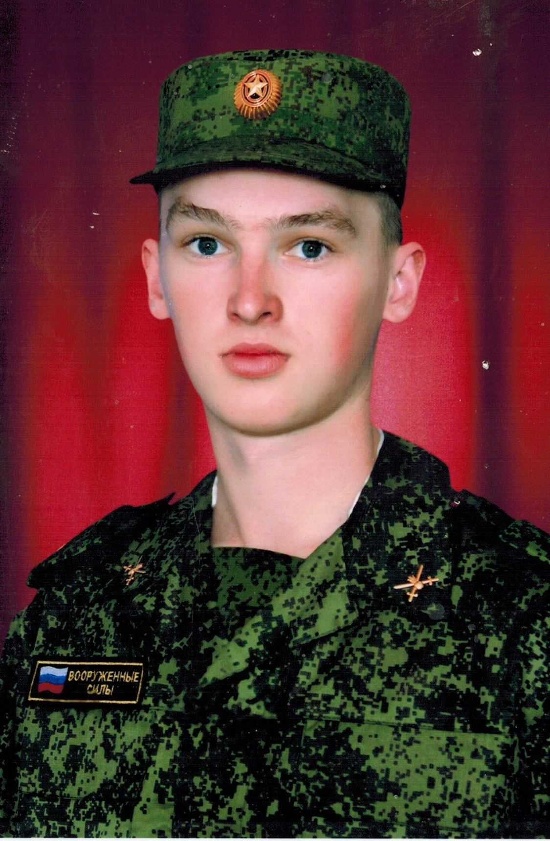  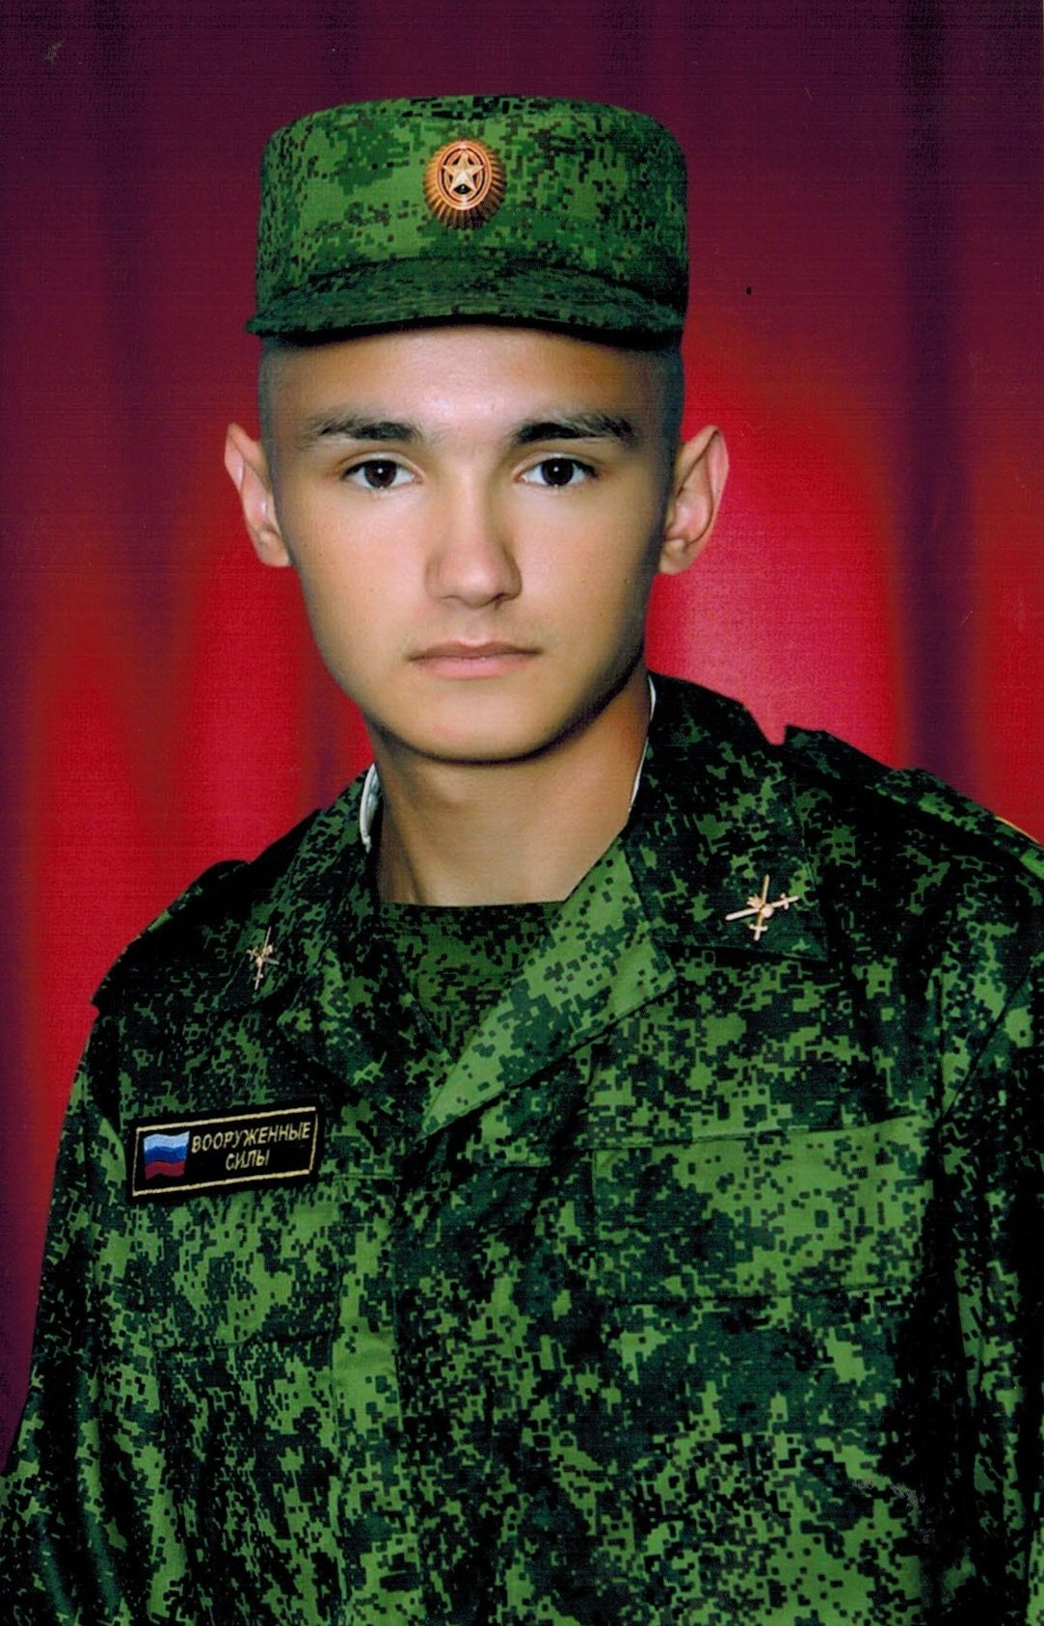 | Махмутов Азат Ибрагимович  г. Краснодар,  водитель
Хальметов Айрат Наилевич
г. Новосибирск, артиллерист

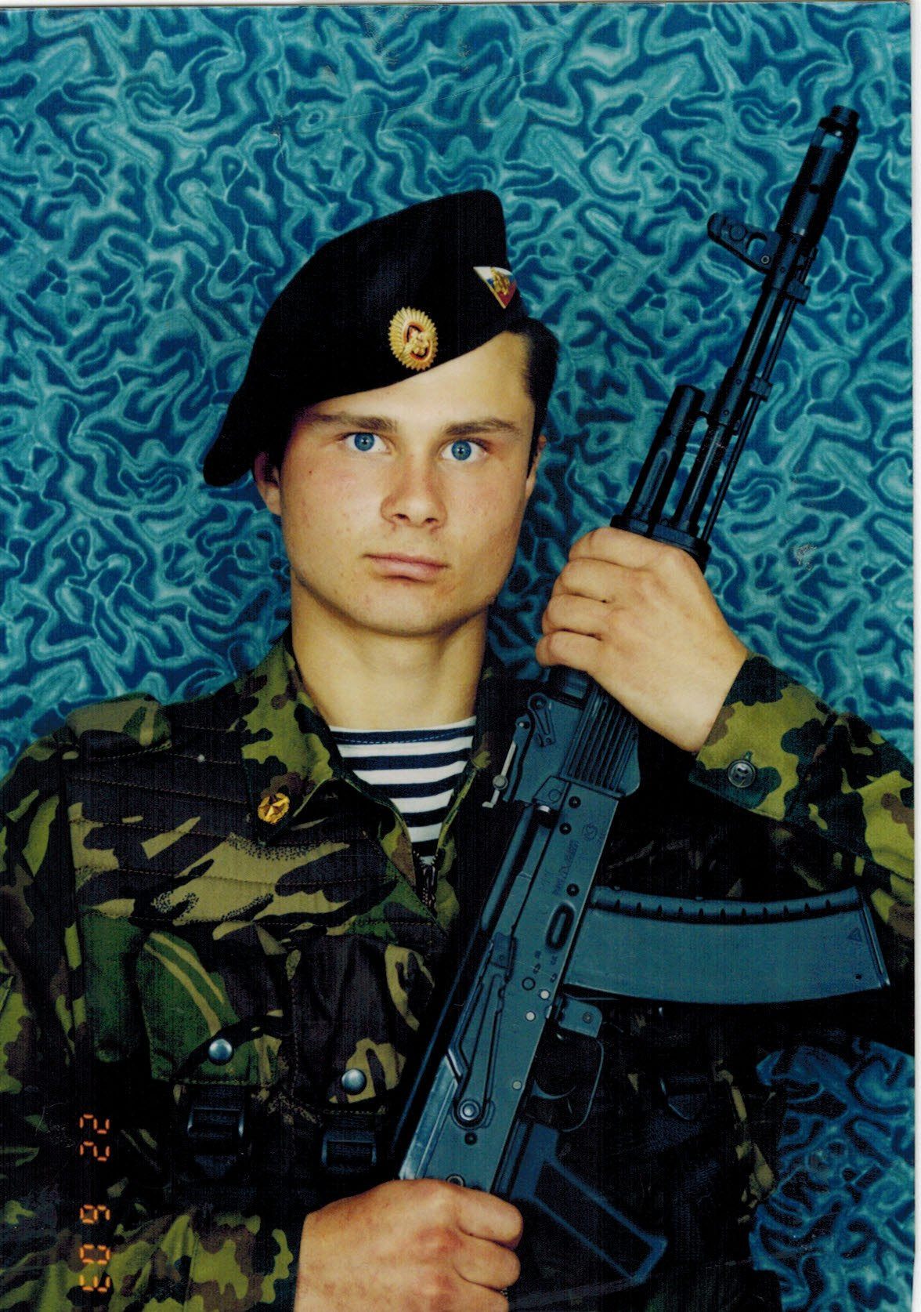  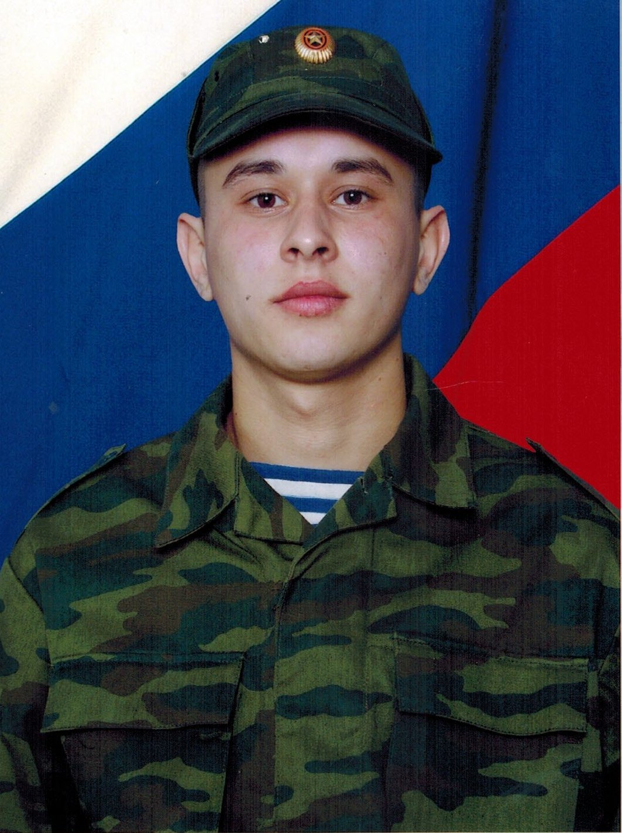 | Мормуль Дмитрий Рашитович  г. Москва,  Президентский полк
Хальметов Ринат Наилевич
г. Краснодар,
водитель

